**Алёшин А.Д. ИУ5-83Б ЛР 3 АХП КИС**

Задание 2

Теория



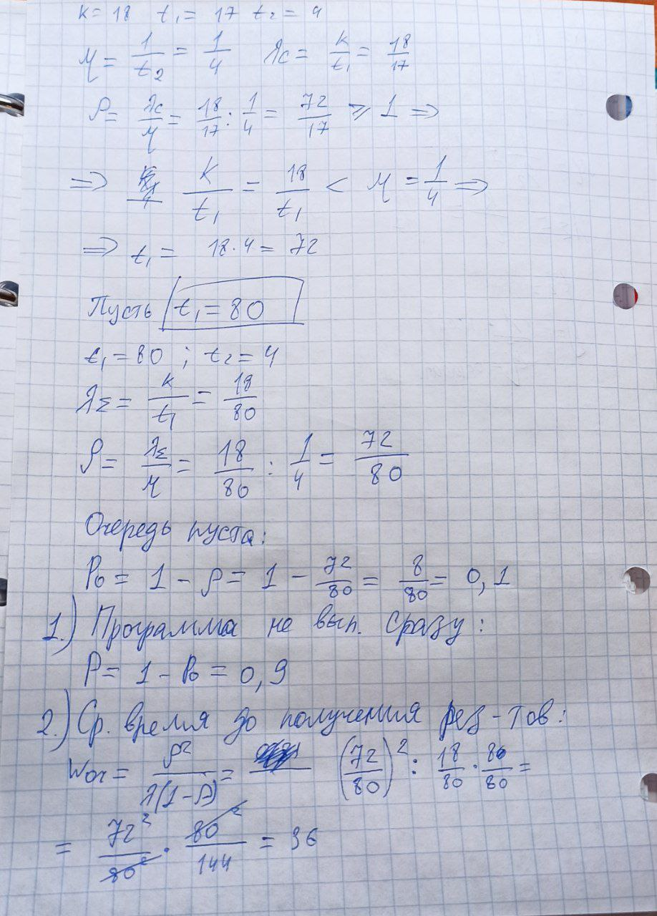

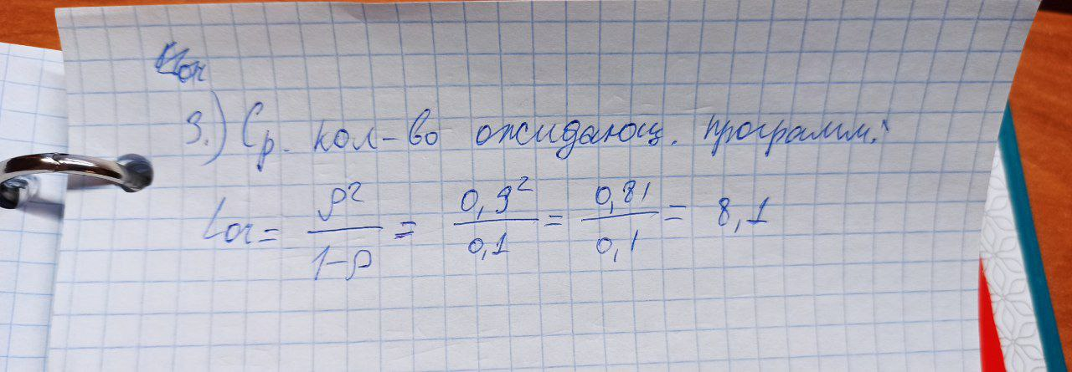

Практика

